以实战演练绷紧安全弦--开发区开展
2025年综合应急演练

11月4日，开发区安委办在辽河中学开展了“人人讲安全、个个会应急”——通辽经济技术开发区2025年综合应急演练，开发区应急管理局、教育局、消防救援大队、公安分局、卫健委、生态环境分局等相关部门参加演练。开发区党工委委员、市园区公共事业服务中心副主任高鹏出席活动，市应急管理局党委委员、副局长梁宏利现场观摩指导并点评，开发区各镇街、各重点部门负责人、具体工作人员全程观摩。
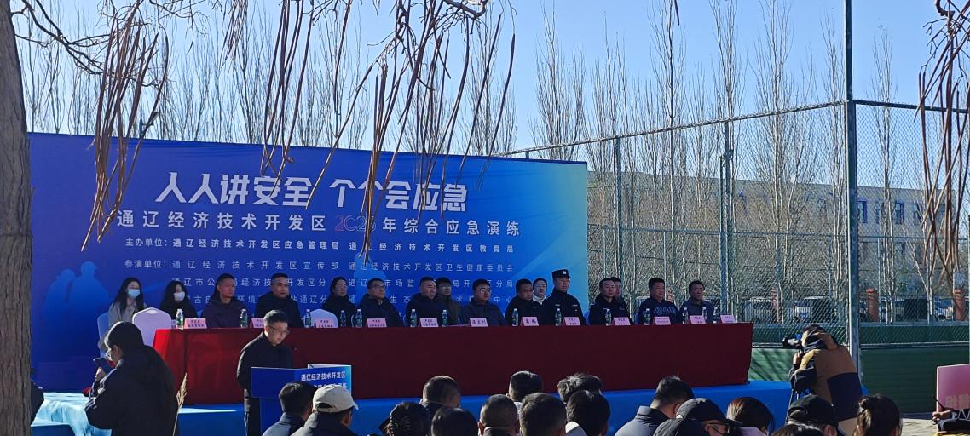

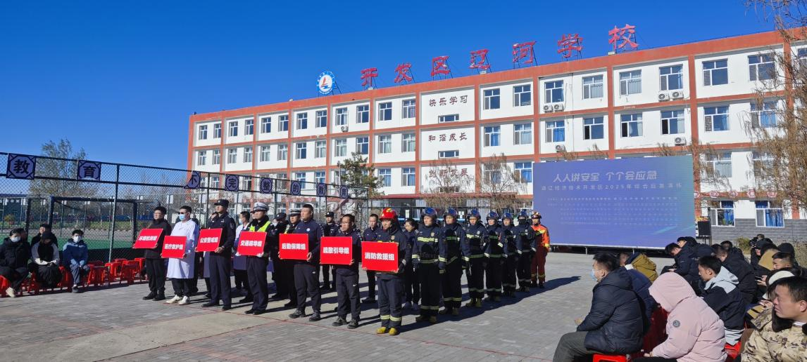

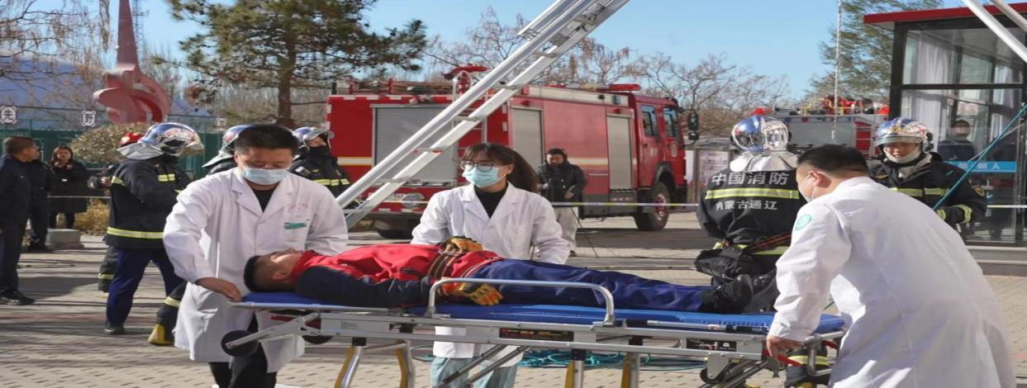
本次演练共四个演练科目，分别模拟了校园高处坠落事故、校园学生群体食物中毒事故、校园火灾事故、冬季道路交通事故场景，针对应急预案开展全流程演练，演练环节包含预警响应、险情速报、应急处置、医疗救护等应急处置全过程。在整个演练过程中，各部门紧张有序、协同联动、配合默契，各环节紧密衔接、反应迅速。演练充分检验了开发区在面对突发事件险情时的协调联动能力，进一步提升了开发区应急救援和应急处置水平。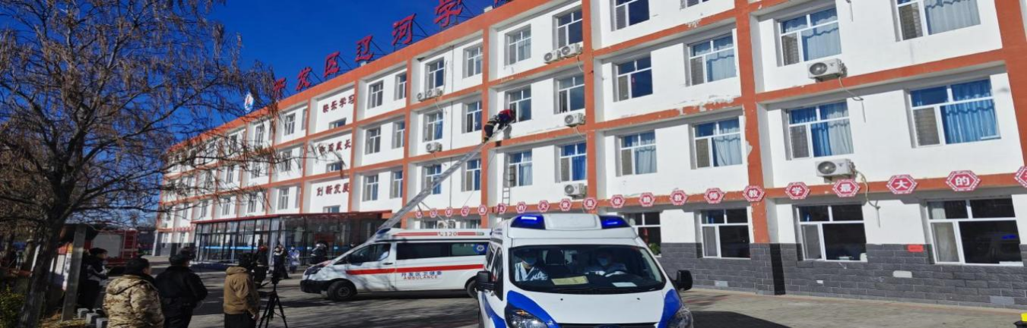
演练结束后，市应急管理局党委委员、副局长梁宏利就演练进行点评，对开发区综合应急演练给予高度评价，指出演练全过程组织严密、响应迅速、处置规范，基本达到了“检验预案、磨合机制、锻炼队伍”的预期目标，强调要切实把演练成果转化为守护生命的实际能力，为开发区高质量发展提供坚实的安全保障。
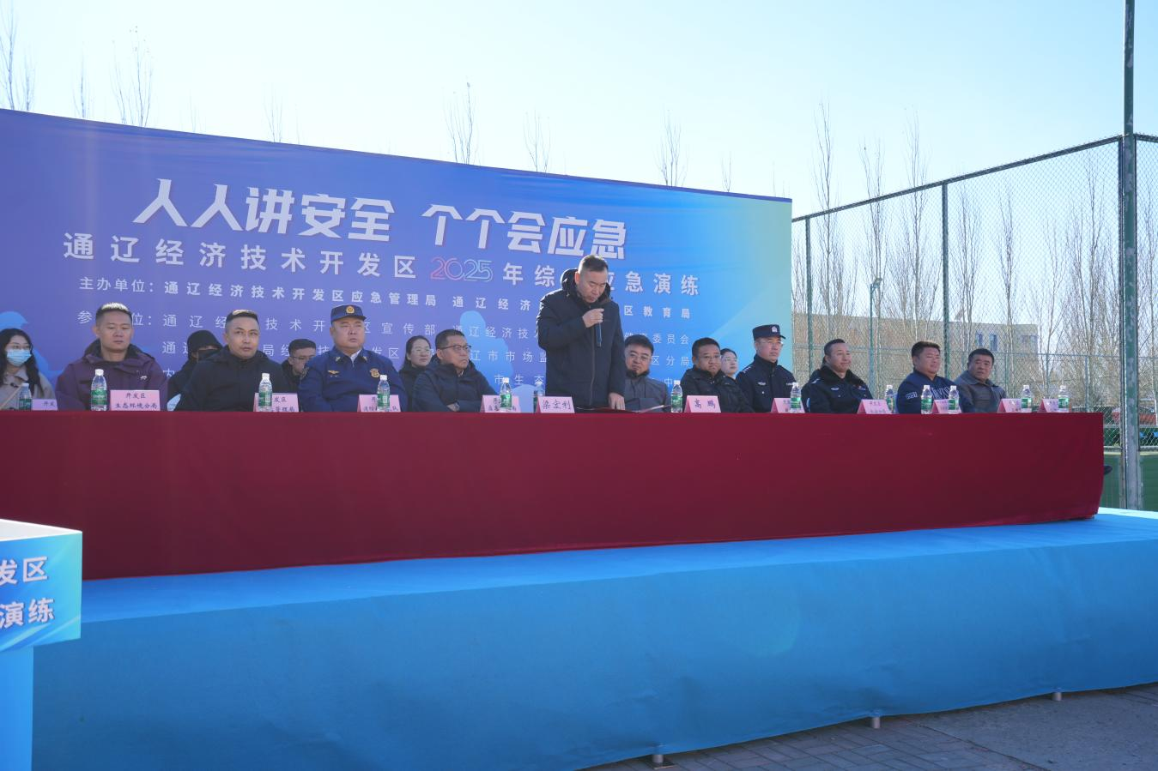
下一步，开发区将总结演练中的经验教育，持续推进完善应急体系建设中的短板不足，进一步夯实应急准备基础，全面提升队员综合应急素养，为守护开发区人民生命财产安全、保障区域经济社会平稳发展筑牢坚实屏障。

